线上邮寄证书－证书申领操作流程

一、微信搜索“重庆卫生人才”服务号，并关注。
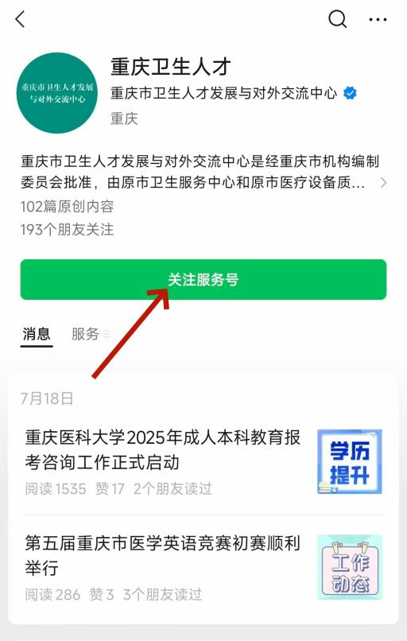
二、关注后，自动进入沟通界面，选择“热点服务”—“证书申领”。
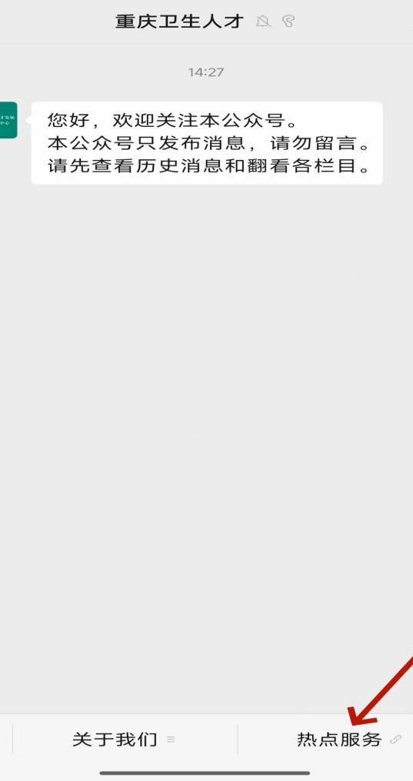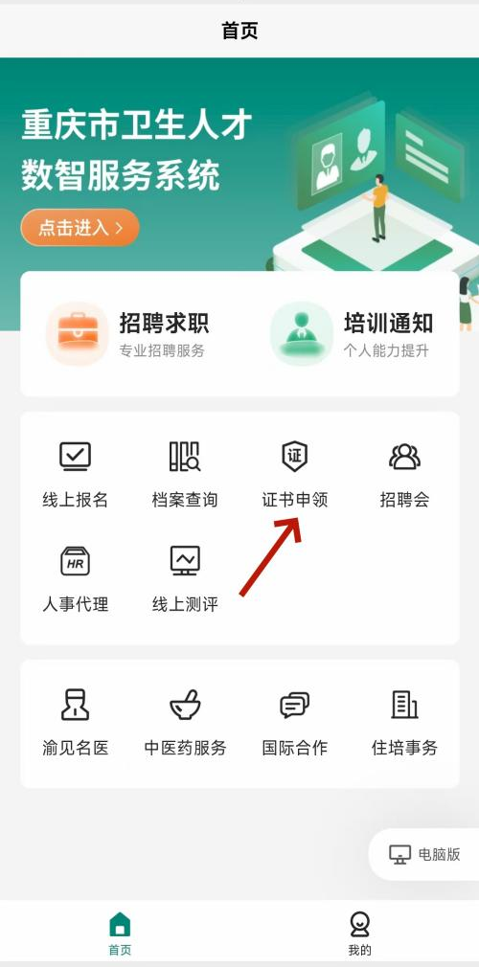
三、进入登录界面。本界面可完成注册账号、重置密码。

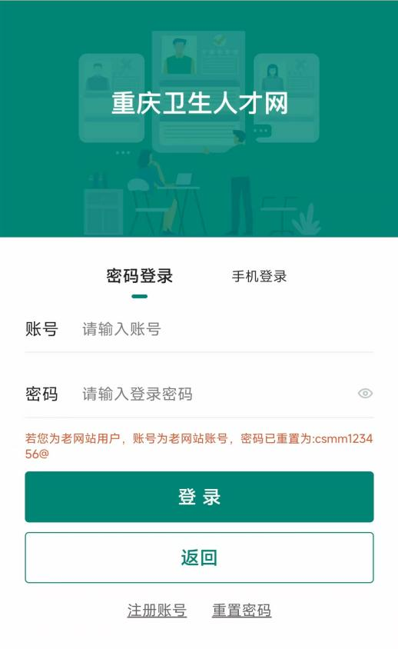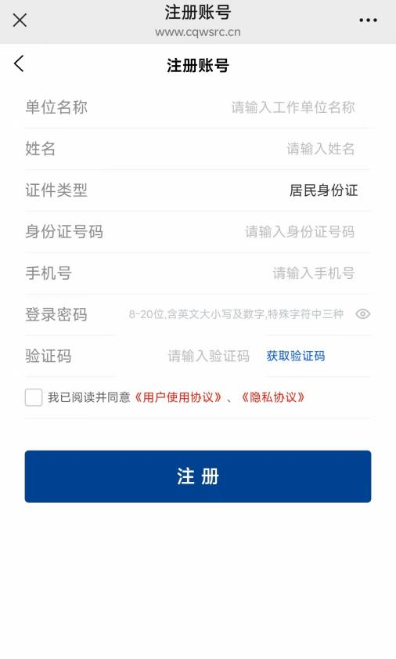

四、进入主界面，选择“2025年卫考、护考证书邮寄办理”功能，进入申请界面，选择需要申请邮寄的证书。

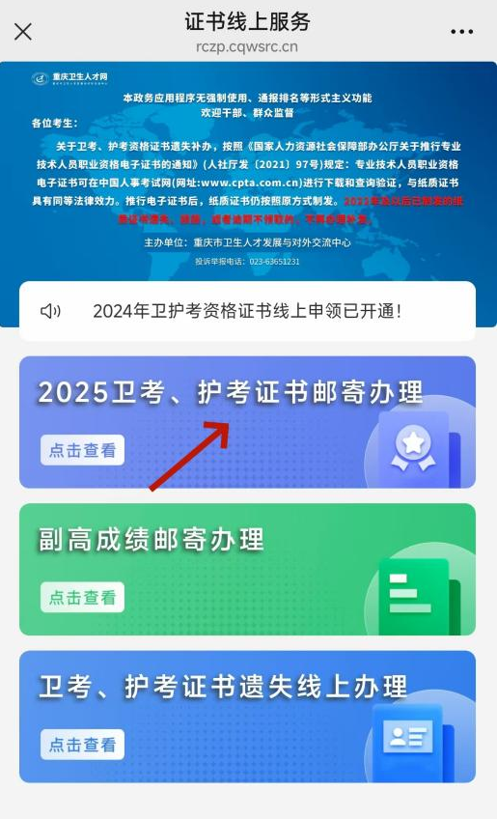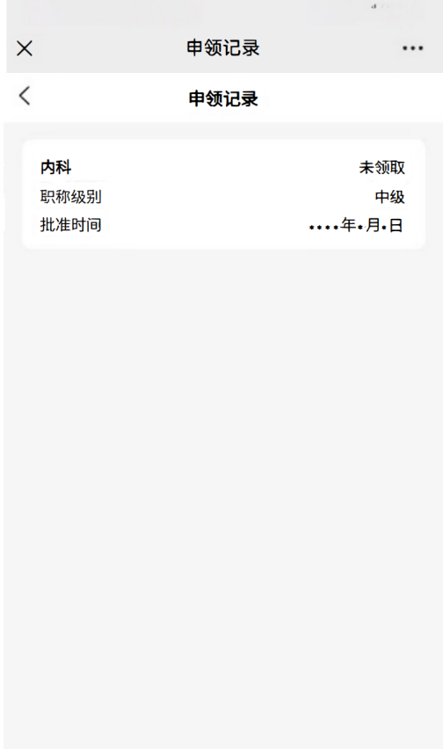

五、根据提示完成邮寄办理所需信息填写。
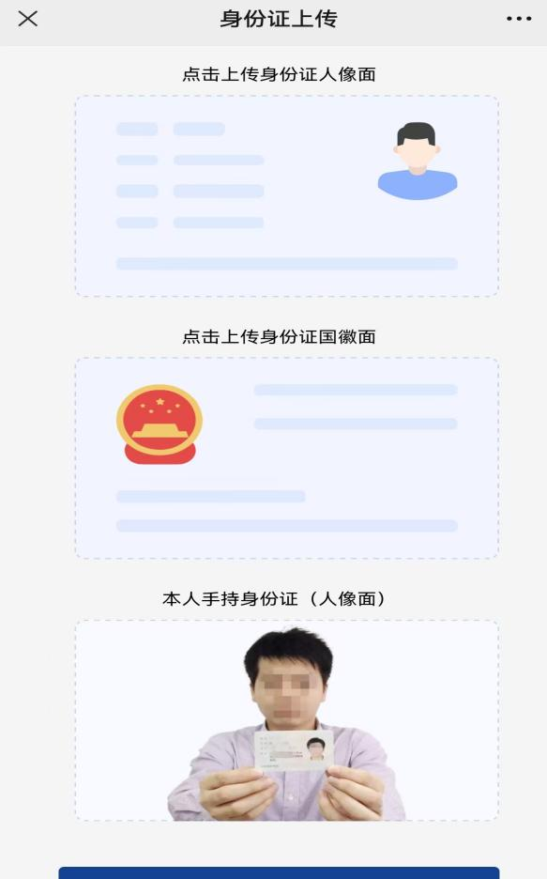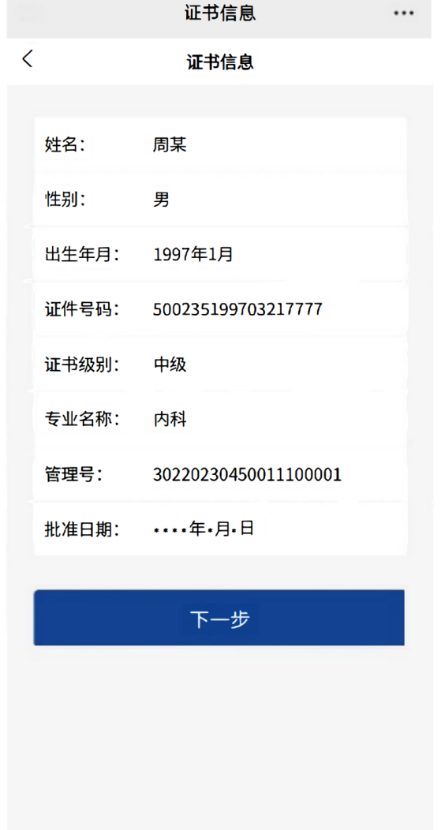
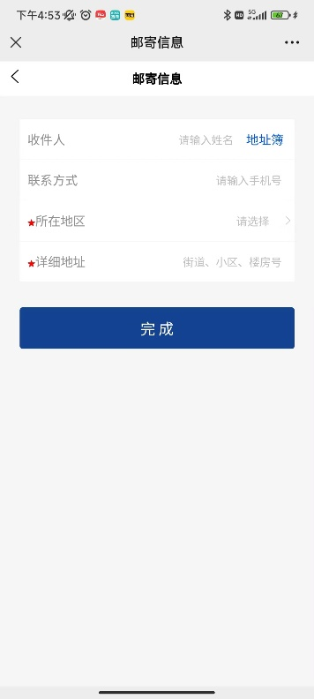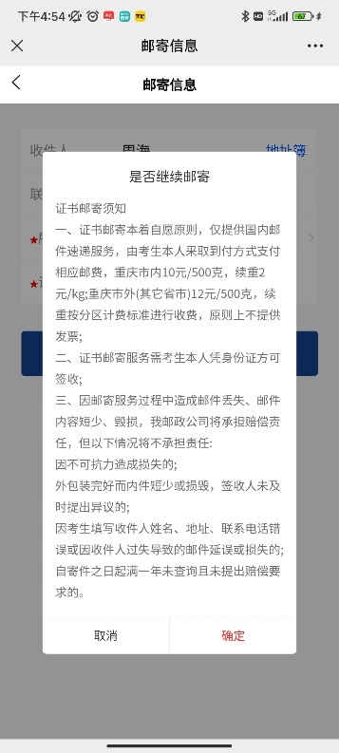

六、提交申请后，点击证书查看业务办理进度。如需查询邮寄信息，请复制快递单号后，长按二维码跳转邮政小程序查询。
